Du 4 au 8 Janvier

 | Lundi | Mardi | Mercredi | Jeudi | Vendredi
Hors d’œuvre | Salade iceberg et croûtons  Vinaigrette moutarde |  | Carottes râpées  Vinaigrette moutarde | ***Galette des rois***  Potage aux Légumes
Plat protidique | Sauté de veau  Aux champignons | 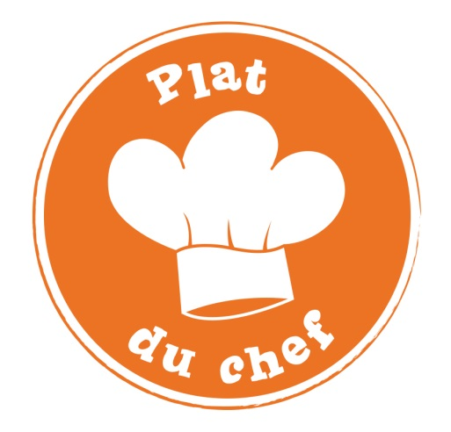  Pavé de colin  sce Nantua | Rôti de bœuf Sce tomate | Cordon bleu |   Stick mozzarella
Sa garniture | p. Rissolées | Fondue de poireaux et pdt | Semoule | Riz et ratatouille | Pâtes  Sauce potiron et carottes
Produit laitier | Yaourt aromatisé | Petit cotentin | Fromage blanc |  | Camembert
Dessert |  | Fruit |  | Galette aux pommes | Fruit

Du 11 au 15 janvier

 | Lundi | Mardi | Mercredi | Jeudi | Vendredi
Hors d’œuvre | Crêpe au fromage | ***Amuse-bouche : amarante, vinaigrette aux agrumes***  Betteraves rouges  Vinaigrette moutarde |  | Potage carotte/ vache qui rit | Salade verte  Vinaigrette moutarde à l’ancienne
Plat protidique | Omelette | Sauté de bœuf sauce façon orientale (épices, oignon rouge, tomate) | Poulet au paprika et persil | Poisson pané et quartier de citron | Tartiflette*  *Tartiflette de dinde
Sa garniture | Riz et h.vert | Bouquet leg Semoule | Frites | Epinard béchamel et pdt
Produit laitier |  | Yaourt nature sucré | Tomme blanche
Dessert | Fruit |  | Salade de fruits | Fruit | Compote de  Pomme allégée en sucre

Du 18 au 22 Janvier

 | Lundi | Mardi | Mercredi | Jeudi | Vendredi
Hors d’œuvre | Potage panais et carottes |  | Céleri râpé sauce cocktail  Et mimolette | Salade de pâtes (torti, tomate, poivron, échalote)
Plat protidique | Sauté de dinde sauce aigre douce (oignon, tomate, vinaigre | Rôti de Porc* au jus  *Rôti de dinde | Dès de poisson florentine à la vache qui rit | Pané du fromager | Paëlla de la mer
Sa garniture | Boulgour | Lentilles mijotées | Riz | Purée de potiron et pommes de terre
Produit laitier | Fromage blanc nature  Sucré | Cantadou ail et fines herbes |  |  | Carré
Dessert |  | Fruit | Eclair au chocolat | Fruit | Crème dessert au caramel

Du 25 au 29 Janvier

 | Lundi | Mardi | Mercredi | Jeudi | Vendredi
Hors d’œuvre | Carottes et maïs  Vinaigrette à l’huile d’olive et citron |  |  | ***Les pas pareille***  Potage au brocoli | Salade verte  vinaigrette moutarde
Plat protidique | Sauté de bœuf sauce forestière (champignons) | Sauté de saumon sauce citron | Céleri’mentier au haché végétal | Jambon blanc*  *Jambon de dinde | Poulet rôti  Mayonnaise /ketchup
Sa garniture | Pâtes | Pommes de terre persillées |  | Crumble carotte/potiron  Et pdt | Frites
Produit laitier |  | Pointe de brie | Fraidou |  | Yaourt aromatisé
Dessert | Lacté saveur vanille | Fruit | Fruit | Riz au lait du chef

Du 1 au 5 Février

 | Lundi | Mardi | Mercredi | Jeudi | Vendredi
Hors d’œuvre |  | Salade batavia et iceberg, pommes et oranges  Vinaigrette au curry | Céleri rémoulade | ***La fête des crêpes***  Chou chinois  Et mimolette  Vinaigrette moutarde
Plat protidique | Emincé de dinde sauce saveur kebab | Chili sin carne | Sauté de bœuf sauce des hortillons | Haché de veau  Sauce tomate | Brandade de poisson
Sa garniture | Navets sautés et pommes de terre persillées | Riz | Carottes et pâtes | Haricots beurre et  p. Rissolées
Produit laitier | Coulommier |  | Fromage blanc sucré |  | Six de Savoie
Dessert | Fruit | Crème dessert au chocolat |  | Crêpe nature sucrée | Fruit

Du 8 au 12 Février

 | Lundi | Mardi | Mercredi | Jeudi | Vendredi
Hors d’œuvre |  | Salade verte aux croûtons  Et edam  Vinaigrette moutarde |  | ***Animation : Les pas pareille*** | Soupe au potiron
Plat protidique | Sauté de bœuf sauce piquante | Couscous aux légumes  Boulettes au sarrazin | Cuisse de poulet rôti et son jus | Rôti de porc à la diable*  *Rôti de dinde à la diable | Pavé de colin sauce aux champignons
Sa garniture | Purée de pdt maison |  | Pommes noisette | Lentilles béluga et riz | Tortis et fromage râpé
Produit laitier | Yaourt nature |  | Petit fromage frais au fruit | Tomme blanche
Dessert | Fruit | Lacté saveur vanille | Fruit | Purée de pomme et myrtille | Cake au chocolat épicé

Du 15 au 19 Février

 | Lundi | Mardi | Mercredi | Jeudi | Vendredi
Hors d’œuvre | Jus de Pamplemousse | ***Amuse-bouche : Compotée mangue tandoori***  Crêpe au fromage | Salade de céleri rave aux pommes  Vinaigrette à l’échalote | Salade verte  Vinaigrette moutarde | Pâté de mousse de canard  Et cornichon
Plat protidique | Omelette  Sce ketchup | Pavé de hoki sauce potiron crémée | Racliflette à la dinde  (Dès de dinde et pommes de terre au fromage à raclette) | Lasagne de bœuf  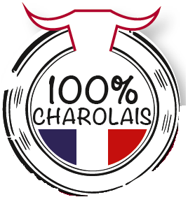 | Rôti de dinde
Sa garniture | Frites | Haricots verts et riz |  |  | Purée de pommes de terre et épinards béchamel
Produit laitier | Yaourt aromatisé |  | Fromage blanc nature |  | Coulommiers
Dessert |  | Fruit |  | Compote pomme/poire | Fruit

Du 22 au 26 Février

 | Lundi | Mardi | Mercredi | Jeudi | Vendredi
Hors d’œuvre | Salade de mâche et betteraves rouges  Vinaigrette à l’huile d’olive citron |  | Salade verte  Et emmental  Vinaigrette moutarde | Velouté de potiron | Carottes râpés et haricots mungo à l’asiatique  Et mimolette  Vinaigrette moutarde
Plat protidique | Sauté de bœuf sauce poivrade | Boulette de mouton sauce aux olives | Clafoutis de patates douces, pommes de terre et mozzarella | Cuisse de poulet rôti et son jus | Sauté de thon sauce armoricaine
Sa garniture | Purée de courge butternut et fromage râpé | Navets confits à la tomate et riz |  | Pâtes | Gratin de chou-fleur et pommes de terre
Produit laitier |  | Pointe de brie
Dessert | Mousse au chocolat | Fruit | Doughnut | Abricot au sirop | Fruit

